大唐山东发电有限公司2018届毕业生招聘

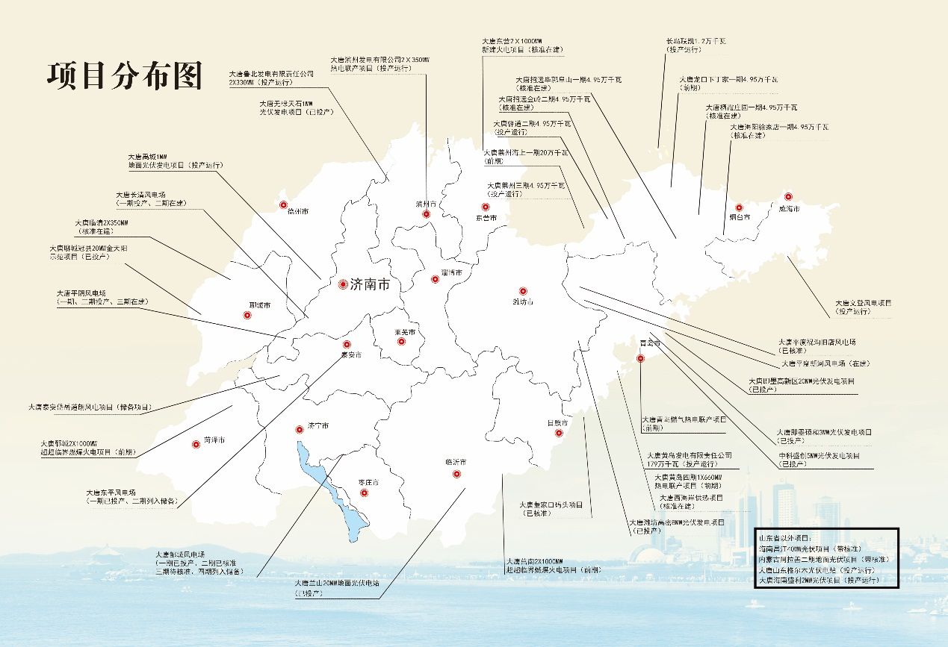
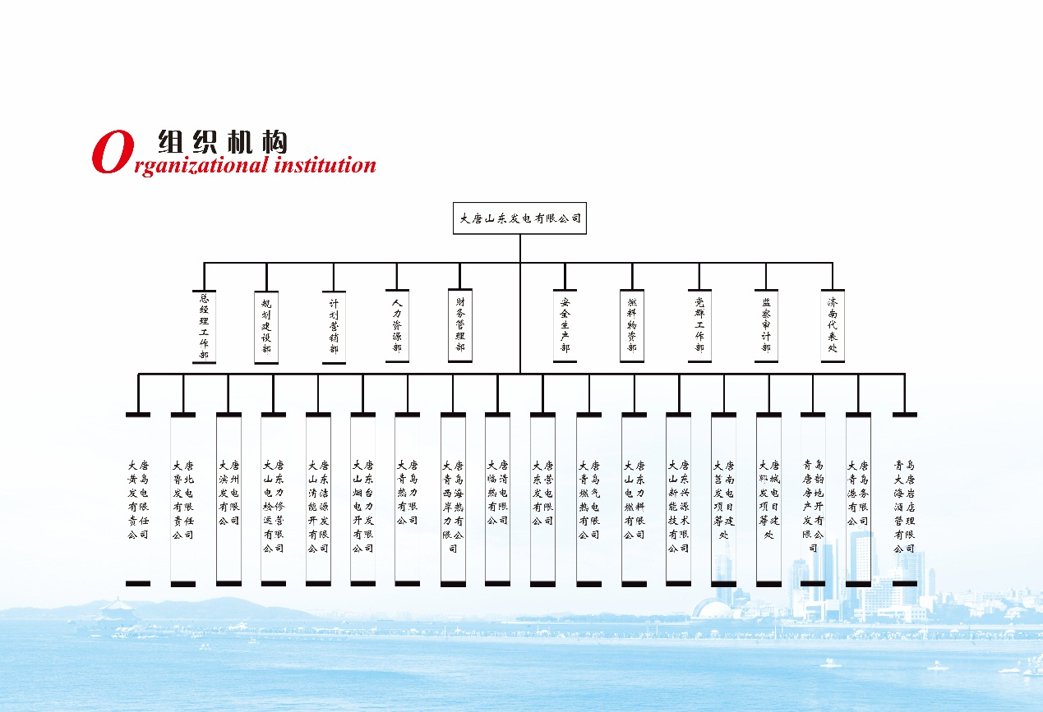
大唐山东公司于2009年1月注册成立，本部设在青岛。 在役容量为435.8万千瓦，核准及在建容量为333.2万千瓦；总资产为241亿元。公司下辖火电、风电、电力检修、供热等20多家电力相关单位，主要分布于济南、青岛、烟台、东营、滨州、聊城、菏泽等地市。
招聘公司及专业需求
序号 | 公司名称 | 招聘需求 |  |  |  |  | 官方网站 | 招聘简介
序号 | 公司名称 | 热动类 | 电气类 | 机械类 | 仪表类 | 化学类 | 官方网站 | 招聘简介
1 | 大唐鲁北发电有限公司 | √ | √ |  | √ | √ |  | 
2 | 大唐滨州发电有限公司 | √ | √ |  |  |  |  | 
3 | 大唐临清热电有限公司 | √ | √ | √ | √ |  |  | 
4 | 大唐山东电力检修运营有限公司 | √ | √ | √ |  |  |  | 
5 | 大唐山东清洁能源技术有限公司 |  | √ |  | √ |  |  | 


大唐山东发电有限公司招聘高校毕业生应聘登记表下载

面试须知

1、注册账号
登录中国大唐集团公司人才招聘网，网址http://www.cdtrczp.com；
（扫描二维码可登录网站）
点击“毕业生注册”，完成注册后系统给出登录的用户名和密码；
返回“人才招聘”网页，输入信息登录；
填报报考信息，需完善个人简历，简历完整度不得低于80%；
进入“我的求职”栏目，投递简历，并下载打印。
2、面试流程
1）面试：在招聘会场直接面试，主要分为自我介绍和考官提问。
2）上机考试：面试通过的学员，将在“中国大唐集团公司人才招聘”网站安排考试，学员可通过登录个人账号按系统提示下载准考证并查看考试时间及地点，考试需携带身份证、准考证。
3、资料审查
1）就业推荐表
2）成绩单
3）英语、计算机等级证书
4）教育部网上学籍验证报告（默认格式为pdf）
5）已取得毕业证、学位证的提供原件
6）自荐书
7）身份证复印件
4、签约
省内院校毕业生在山东省高校毕业生就业信息网办理网络签约手续。
携带材料
1、个人简历（中国大唐集团公司人才招聘网站注册后下载）
2、大唐山东发电有限公司招聘高校毕业生应聘登记表
3、就业推荐表原件及复印件
4、成绩单原件及复印件
5、英语等级证书原件及复印件
6、计算机等级证书原件及复印件
7、有关奖励证书原件（校级及以上需复印件）
8、身份证原件及复印件

